
ATODIAD GA36c

MANYLEB ASESU LEFEL 6

Enw’r myfyriwr: | Cerys Thomas | Rhif Adnabod y myfyriwr: | 1701089
Rhaglen: | BA Addysg Gynradd SAC
Modwl: | Profiadau Addysgu Proffesiynol 3 – Athrawon, Ysgolion a’r Gymuned Ehangach
Cod y modwl: | ECAD6002C | Cyfraniad at Asesiad Cyffredinol y Modwl (%): | 100%
Darlithydd: | Gail Parker | Gwiriwr Mewnol:
Teitl yr Aseiniad: | Cyflwyniad grwp | Nifer o eiriau (neu’r cyfwerth):
Dyddiad cyflwyno: | 04.03.19 | Dyddiad dychwelyd marciau dros dro ac adborth ysgrifenedig:
Dull cyflwyno: | Lle bo’n ymarferol ac yn bosibl, rhaid cyflwyno pob asesiad ysgrifenedig drwy Turnitin, oni nodir yn wahanol gan y Darlithydd. (PEIDIWCH â rhoi’r fanyleb asesu hon i mewn i Turnitin neu bydd yn cyfateb i lawer o bethau tebyg yng nghyflwyniadau myfyrwyr eraill.)  Dull cyflwyno arall (os ydy’n berthnasol): Cofbin / Ffeil / Turnitin  Bydd cyflwyno’r asesiad yn hwyr yn arwain at ddyfarnu marc cosb. Cosbau am gyflwyno’n hwyr: Hyd at wythnos yn hwyr, uchafswm marc o 40%. Dros wythnos yn hwyr, 0%. Y Panel Amgylchiadau Esgusodol yn unig all gymeradwyo newid dyddiadau cyflwyno.
Gonestrwydd academaidd / cyfeirnodi: | Mae gonestrwydd academaidd yn ofynnol. Ym mhrif ran eich cyflwyniad rhaid i chi gydnabod awduron y mae’ch gwaith wedi’i seilio ar eu hymchwil a’u syniadau. Dylech atodi rhestr gyfeiriadau i’ch cyflwyniad sy’n nodi’r llyfrau, erthyglau ac ati rydych wedi’u defnyddio, wedi cyfeirio atynt neu wedi’u dyfynnu er mwyn cwblhau’r asesiad hwn.

SGRIPT-
Fi yw un o’r Cydlynwyr Llythrennedd yn yr ysgol ac rwyf hefyd yn gyfrifol am y Cynllun Clonc. Dewiswyd yr ymyrraeth hon i ddatblygu medrau iaith, lleferydd a hyder pob disgybl. Mae'r ymyrraeth hon hefyd yn help mawr i'r plant ag anawsterau cymdeithasol, iaith a chyfathrebu, sef y grŵp o blant dewisais ganolbwyntio arnynt. Dewisais y grŵp hwn o ddisgyblion oherwydd bod llawer o ddisgyblion yn cael anawsterau yn ymwneud â lleferydd neu lafar sydd wedyn yn effeithio ar sgiliau eraill fel datblygiad cymdeithasol a chyfathrebu. Dyma pam rwyf wedi cyflwyno'r Cynllun Clonc i helpu'r disgyblion hynny i ddatblygu eu gallu a bod y gorau y gallant.
Gwelais yr ymyrraeth hon fod yn llwyddiannus wrth ddatblygu medrau disgyblion mewn ysgol arall. Gwelais ei fod yn datblygu medrau llafar, meddwl, cyfathrebu, hyder a medrau cymdeithasol cyffredinol disgyblion gan eu bod yn gallu cyfathrebu'n well â chyfoedion ac athrawon eraill. Mae'r ymyrraeth hon hefyd yn hyrwyddo disgyblion i siarad Cymraeg cywir â'u cyfoedion yn yr ysgol.
Nodwyd Mark Greenberg gall medrau emosiynol cymdeithasol helpu myfyrwyr i osod nodau ar eu cyfer eu hunain a meithrin perthnasoedd cadarnhaol â'u cyfoedion. Gallant hefyd arwain at fuddion cymdeithasol tymor hir sy'n ymestyn ymhell y tu hwnt i'r plentyn unigol.
Er mai dim ond tri disgybl sydd â'r anhawster hwn yn y dosbarth, sylwais fod eu cyflawniad yn amrywio. Mae gan ddisgybl un a dau rai deilliannau uwch na disgybl tri. Mae canlyniadau disgyblion un a dau yn debyg trwy'r gwahanol feysydd dysgu. Mae disgybl un a dau ar ddeilliant 2 ar gyfartaledd er mai disgybl 2 gyda rhai deilliannau gwahanol. Ond cyfartaledd disgybl 3 yw deilliant 1, er bod yna lawer o ddeilliant G sy'n golygu aur, mae'r deilliant hwn am ddeunaw - dau ddeg pedwar mis, felly mae’r disgybl hyn ar ei hôl yn academaidd.
Mae pob dosbarth yn cymryd rhan yn y Cynllun Clonc am bymtheg munud bob dydd. Naill ai ar ddechrau'r diwrnod cyn y gwasanaeth neu ar ddiwedd y dydd cyn iddynt fynd adref. Yn y Cyfnod Sylfaen, mae’r disgyblion yn dysgu cân newydd bob bore Llun gyda'u hathro neu athrawes. Yna mae’r athrawes yn gofyn i'r disgyblion ganu'r gân yn gywir, gan ddefnyddio'r geiriau a'r synau cywir.
Ar ôl i'r disgyblion ddysgu'r gân mae’r athrawes wedyn yn cyflwyno geiriau ac ymadroddion newydd i'r disgyblion, y gallant wedyn eu cynnwys yn y gân. Mae’r athrawes hefyd yn gofyn i'r disgyblion ddisgrifio gwahanol bethau fel anifeiliaid, eu lliw, y sain maen nhw'n ei wneud ac ati. Yna mae’r athrawes yn ganu'r gân gyda'r disgyblion gan gynnwys yr ymadroddion newydd.
Mae'r disgyblion yn dysgu geirfa newydd bob wythnos sydd wedyn yn caniatáu iddynt fod yn hyderus sy'n arwain at well medrau cymdeithasol. Maent yn dysgu geiriau ac ymadroddion newydd bob wythnos yn ogystal ag ymarfer sut i'w dweud. Mae gan yr athrawon gynlluniau o beth i'w ddysgu bob wythnos gyda gwahanol feini prawf. Mae'r Cynllun Clonc yn caniatáu i bob disgybl ddatblygu llawer o fedrau bob wythnos. Mae'r ymyrraeth hon o fudd i bob disgybl, ac mae'r athrawon yn gallu ei haddasu i'w gwneud yn fwy heriol os oes angen. Mae’r disgyblion yn y grwpiau gallu is yn dysgu o’r disgyblion gallu uwch trwy wrando arnynt yn siarad ac ateb yn gywir. Mae'r ymyrraeth hon hefyd yn caniatáu iddynt fagu hyder gan eu bod yn gallu ateb cwestiynau heb stopio, gan ganiatáu iddynt ddweud beth bynnag a fynnant.
Mae'r ymyrraeth hon wedi bod mor llwyddiannus mewn ysgol gynradd arall nes Estyn nodi yn eu hadroddiad yn 2018 “mae’r ysgol yn gymuned ofalgar sy’n hyrwyddo Cymreictod a datblygiad personol disgyblion yn llwyddiannus” ac “mae rhan fwyaf y disgyblion yn gwneud cynnydd cadarn ac yn cyflawni’n dda.” Gall pob ysgol greu Cynllun Clonc am ddim sy'n addas i'w dysgu nhw. Gallant ddefnyddio'r cwricwlwm a gwahanol fframweithiau i helpu i greu'r cynllun ac yna ei addasu i weddu i wahanol ddysgwyr.
Nodwyd yr Undeb Iaith Saesneg, mae cyflogwyr bellach yn graddio medrau cyfathrebu fel eu blaenoriaeth uchaf. Mae hefyd yn nodi bod medrau llafariaeth yn rhoi hwb i ystod eang o fedrau cymdeithasol, emosiynol a rhyngbersonol, gan gynnwys hunanhyder, hunanymwybyddiaeth, gwytnwch ac empathi. Dangoswyd bod cael y medrau hyn hefyd yn gwella ymdeimlad o hapusrwydd a lles, sy'n atal unrhyw deimladau o fod ar eich pen eich hun ac arwahanrwydd. Bydd yr ymyrraeth hon hefyd yn ddefnyddiol i aelodau eraill y grŵp fel y nodwyd yn fy adroddiad.
Mae datblygiad y disgyblion yn cael ei thracio yn wythnosol gan ganiatáu inni weld bod pob disgybl yn elwa o'r ymyrraeth hon ac yn gwneud cynnydd. Rydym yn tracio cynnydd y disgyblion trwy arsylwi arnynt yn dysgu, gweld a allant ynganu rhai geiriau yn iawn ac asesu eu darllen. Rydyn ni'n cadw cofnod o'r disgyblion yn darllen sy'n caniatáu inni weld lle roedden nhw'r wythnos diwethaf, p'un a ydyn nhw wedi gwella neu ddysgu unrhyw beth newydd a beth yw eu targed ar gyfer yr wythnos nesaf.

Adroddiad
Gwelais y Cynllun Clonc ar waith mewn ysgol gynradd yn Abertawe a ddatblygodd medrau disgyblion yn llwyddiannus ar hyd y blynyddoedd. Nid yn unig y datblygodd yr ymyrraeth hon eu medrau llafariaeth ond hefyd eu medrau cyfathrebu, gan eu bod yn gallu magu hyder i ddefnyddio'r iaith gywir i gyfathrebu ag eraill, a arweiniodd wedyn at ddatblygu eu medrau cymdeithasol wrth iddynt wneud newydd ffrindiau a chymdeithasu â gwahanol ddisgyblion ac athrawon trwy gydol y dydd.
Dewisais ganolbwyntio ar y 3 disgybl o’r 26 ag anawsterau cymdeithasol, iaith a chyfathrebu gan fod nifer o ddisgyblion yn cael yr anawsterau hyn ac ni all llawer o ysgolion ddelio ag ef yn effeithiol. Dyma pam y penderfynais ddod â'r Cynllun Clonc i'r ysgol gan fy mod yn gwybod bod hyn yn llwyddiannus a bydd pob disgybl yn bendant yn elwa ohono.

Mae'r ymyrraeth hon yn cyflwyno geiriau ac ymadroddion newydd i'r disgyblion sy'n caniatáu iddynt adeiladu ar eu geirfa. Mae hyn hefyd yn caniatáu iddynt adnabod gwahanol synau a dweud y geiriau'n gywir yn ogystal â'u darllen. Dywedwyd wrthyf fod disgybl mewn ysgol arall yr ymwelais ag ef wedi datblygu o'r ymyrraeth hon yn fwy na neb arall. Prin y gallai’r disgybl hwn siarad yn y Derbyn oherwydd anawsterau cyfathrebu, ar ôl ddwy flynedd o gymryd rhan yn y Cynllun Clonc, mae hi bellach yn un o’r disgyblion mwy abl a thalentog yn ei dosbarth sy’n gyffyrddus yn cyfathrebu â’i chyfoedion a’i hathrawes. Mae hyn yn dangos y gall yr ymyrraeth helpu unrhyw un, ni waeth cyn lleied o fedrau sydd ganddyn nhw.
Y peth pwysicaf am yr ymyrraeth hon yw bod disgyblion yn cynyddu. Nid yw eu cyrhaeddiad yn bwysig, ond y cynnydd. Fel y cytunwyd gan Donaldson, mae asesu ar gyfer dysgu yn bwysig iawn mewn ysgolion cynradd. Os yw disgyblion yn cael eu cynnwys yn eu hasesiad mae'n eu cymell i gymryd cyfrifoldeb yn eu dysgu.
Mae'r athrawon yn tracio cynnydd y disgyblion yn wythnosol. Mae yna lawer o ffyrdd o wneud hyn, mae'r disgyblion yn darllen i'r athrawon a'r cynorthwywyr bob wythnos, un ffordd o dracio eu cynnydd yw asesu eu medrau darllen. Mae pob athrawes yn cadw golwg ar y disgyblion yn darllen er mwyn i'r athrawon a'r cynorthwywyr allu gweld lle'r oedd y disgybl yr wythnos diwethaf, os yw'r disgybl hwnnw wedi gwneud unrhyw gynnydd a beth yw targedau'r disgyblion ar gyfer yr wythnos nesaf.
Ffordd arall o dracio cynnydd y disgyblion yw eu harsylwi yn yr ystafell ddosbarth. Mae athrawon yn arsylwi ar y disgyblion trwy gydol yr wythnos a chymryd unrhyw nodiadau ynghylch a ydyn nhw'n datblygu eu medrau cyfathrebu, mae hyn yn fwy addas ar gyfer disgyblion sydd â medrau cyfathrebu neu lafar isel. Mae’r athrawes yn gallu sylwi ar unrhyw ddatblygiad, yna bydd yn ysgrifennu am yr hyn y mae wedi'i weld neu ei glywed.
Un o'r ffyrdd y gall disgyblion fod yn rhan o'r asesiad ar gyfer dysgu yw trwy feddwl, paru, rhannu. Dyma pryd y bydd y disgyblion yn paru gyda'r person sy'n eistedd nesaf atynt, yn dweud wrth ei gilydd un peth a ddysgon nhw'r wythnos diwethaf o’r Cynllun Clonc ac un peth yr hoffan nhw ei ddysgu'r wythnos nesaf. Yna bydd y disgyblion yn ysgrifennu'r rhain i lawr ar ddarn o bapur y bydd yr athrawes wedyn yn ei ddarllen yn ei hamser ei hun, gan ganiatáu iddi weld faint maen nhw'n ei gofio.

“Effective teaching and effective parenting are absolutely vital in terms of how young children are going to develop through their lives. When it is at its best, it really does have a strong impact on helping children from more disadvantaged backgrounds to achieve more.” – House of Common, (2019).

Yn ôl Estyn, (2018) mewn ysgol sy'n defnyddio'r Cynllun Clonc mae'r mwyafrif o ddisgyblion yn ymfalchïo yn yr iaith Gymraeg ac yn ei defnyddio'n bwrpasol yn yr ystafell ddosbarth ac ar y maes chwarae. Mae medrau llafar y disgyblion yn parhau i ddatblygu’n gadarn, yn fy marn i mae hyn o ganlyniad i'r Cynllun Clonc. Yn y Cyfnod Sylfaen, nododd Estyn fod mwyafrif y disgyblion yn defnyddio ystod o eirfa yn llwyddiannus ac yn parhau i ddatblygu hyd yn oed yn fwy.
Mae'r ymyrraeth hon hefyd yn cysylltu'n dda â'r lleill gan y bydd yn helpu Chloe trwy ddatblygu llythrennedd disgyblion. Gallai Chloe gyflwyno'r llwybr hwn i ddatblygu sgiliau disgyblion hyd yn oed yn fwy a chaniatáu iddynt ddod y gorau y gallant fod.
Mae'r ymyrraeth hon wedi helpu'r disgyblion ag anawsterau cymdeithasol, iaith a chyfathrebu i gyrraedd deilliannau uwch yn eu hasesiadau blwyddyn 2. Mae disgybl un a oedd ar ddeilliant 2 yn y Derbyn wedi cyflawni deilliant 5 ar ddiwedd ei asesiad blwyddyn 2 tra bod disgybl dau a oedd hefyd ar ddeilliant 2 wedi cyflawni deilliant 6. Disgybl tri a oedd ar ddeilliant 1 yn eu hasesiad derbyn gyda rhai deilliannau aur hefyd wedi cyrraedd deilliant 5 yn eu hasesiad blwyddyn 2. Gall yr ymyrraeth hon helpu pob disgybl i ddatblygu llawer o fedrau trwy gydol eu hamser yn yr ysgol gynradd, ni waeth beth yw eu gallu.

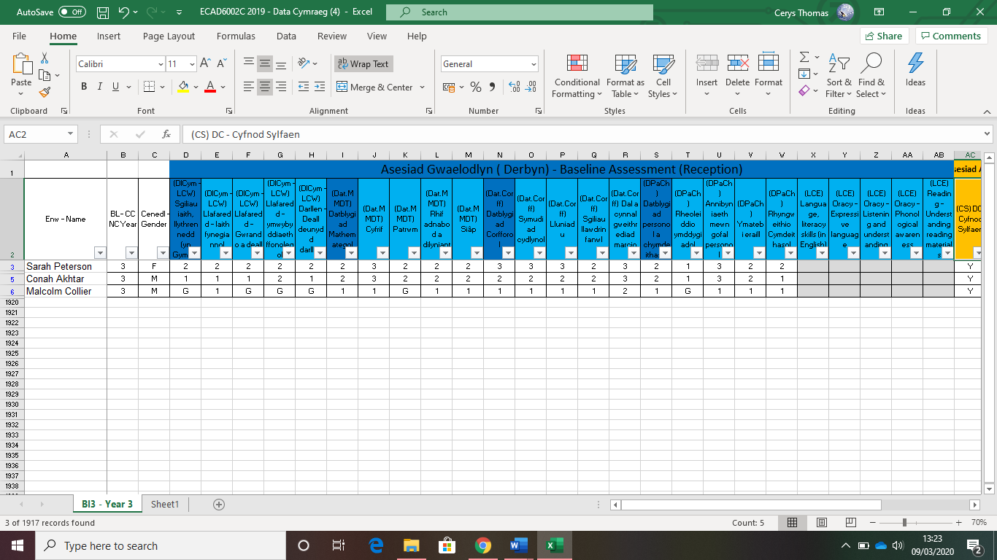

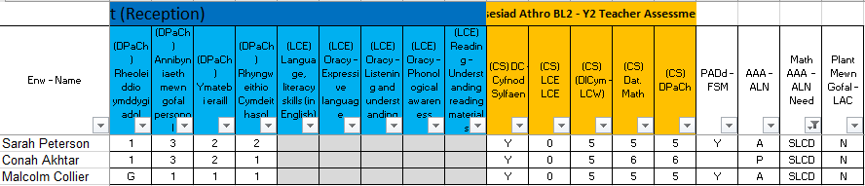

Atodiadau
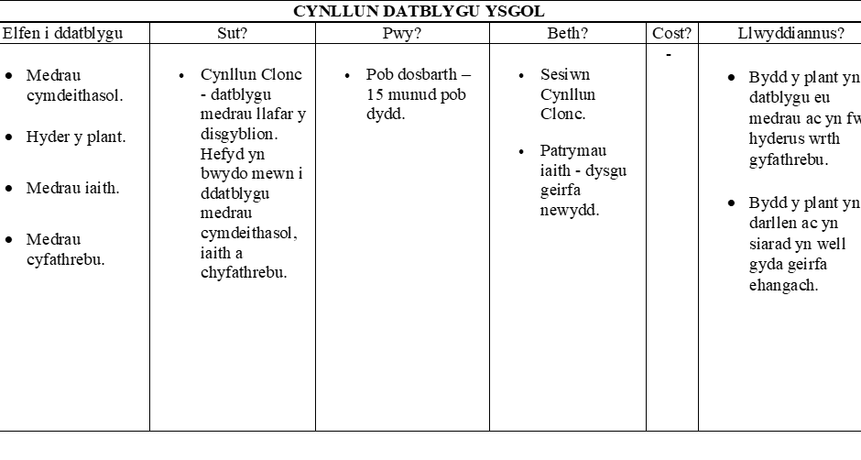

- House of Commons, 2019. Tackling disadvantage in the early years. HC [Ar-lein]
Ar gael yn: https://publications.parliament.uk/pa/cm201719/cmselect/cmeduc/1006/1006.pdf
[Cyrhwyd ar 7 Mawrth 2020].

- Estyn, 2018. Adroddiad ar Ysgol Gynradd Gymraeg Lôn Las. Estyn [Ar-lein]
Ar gael yn:
https://www.estyn.llyw.cymru/sites/www.estyn.gov.wales/files/documents/Ysgol%20Gynradd%20Gymraeg%20L%C3%B4n%20Las_0.pdf
[Cyrchwyd ar 7 Mawrth 2020].

